Департамент образования города Москвы
Государственное бюджетное общеобразовательное учреждение города
Москвы «Школа №1505 «Преображенская

Реферат на тему:
Принципы работы белков: от строения к функциям

Выполнила:
ученица 9 В класса
Ларионова Анна Дмитриевна

Научный руководитель:
Воробьева Екатерина Андреевна
Рецензент:
Шалимова Елена Георгиевна

Москва, 2018/2019 г.
Содержание

Введение | 3
Глава первая: Строение белка | 4
Глава вторая: Функции белка | 10
Глава третья: Зависит ли функция белка от его строения? | 13
Список литературы | 18

Введение
В 21 веке с каждым годом все стремительнее развивается молекулярная биология, молекулярная медицина, в связи с этим все важнее понимать, как работают белки.Поскольку ученые вмешиваются в функционирование белков для того, чтобы вылечить человека или предупредить его болезнь, нужно понимать, из-за каких изменений в структуре белки начинают неправильно работать и как мы можем изменить структуру, чтобы исправить функцию.
Белки - это высокомолекулярные органические вещества, состоящие из аминокислот, соединённых в цепочку пептидной связью. В живых организмах аминокислотный состав белков определяется генетическим кодом, при синтезе в большинстве случаев используется 20 стандартных аминокислот. Они являются важной частью питания животных и человека (основные источники: мясо, птица, рыба, молоко, орехи, бобовые, зерновые; в меньшей степени: овощи, фрукты, ягоды и грибы), поскольку в их организмах не могут синтезироваться все незаменимые аминокислоты и часть должна поступать с белковой пищей.
Впервые белок был получен в 1728 г. итальянцем Якопо Бартоломео Беккари из пшеничной муки в виде клейковины. Оказалось, что клейковина, вещество растительного происхождения, напоминала по свойствам продукты, которые можно было получать из животных организмов. Беккари сделал вывод о существовании особых веществ, присущих и растениям, и животным. Эта работа положила начало изучению белков.
Цель работы: Узнать, как взаимосвязаны функции и строение белка.
Для выполнения цели необходимо выполнить ряд задач:
- Рассмотреть строение белка.
- Узнать функции белков.
- На основе собранной информации найти связь между строением и функциями.
Глава 1: Строение белка
Белки - это нерегулярные полимеры, мoномерами которых являются аминокислоты.В состав большинства белков входят 20 разных аминокислот. В каждой из них содержатся одинаковые группировки атомов: аминогруппа - NH2 и карбоксильная группа - COOH. Кроме амино- и карбоксильной групп, в молекуле есть участки - радикалы, по которым аминокислоты отличаются друг от друга.
Простые белки - белки, которые при гидролизе дают только аминокислоты:
- Альбумины. Молекула альбуминов состоит из одной полипептидной цепи и насчитывает до 600 аминокислотных остатков. Благодаря повышенному содержанию аспарагиновой и глутаминовой кислот, эти белки хорошо растворимы в воде.
Примеры: альбумин белка куриного яйца, альбумин кровяной сыворотки, альбумин мышечной ткани, молочный альбумин. Выполняют транспортные и питательные функции, поддержание онкотического давления.
- Глобулины. Они нерастворимы в воде, но растворяются в очень слабых растворах солей. Эти белки являются очень слабыми кислотами. Примерами глобулинов могут служить: фибриноген, глобулин кровяной сыворотки, глобулин мышечной ткани, глобулин белка куриного яйца. Выполняют транспортную и защитную функцию.
- Гистоны. Гистоны – глобулярные белки, локализованы в ядрах соматических клеток. Эти белки Плохо растворимы в воде, но хорошо растворяются в солевых растворах. Белки характеризуются повышенным содержанием положительно заряженных аминокислот – лизина и аргинина (от 15 до 30%), поэтому являются белками основного характера. Выполняют структурную и регуляторную функцию.
- Протамины. Протамины также относятся к глобулярным ядерным белкам, но локализованы в ядрах половых клетках. Не растворимы в воде, хорошо растворяются в 80% этаноле. Являются основными (положительно заряженными) белками, содержание лизина и аргинина достигает 80%. Как и гистоны, выполняют структурную и регуляторную функции

Сложные белки - белки, которые при гидролизе дают не только аминокислоты, но также и другие органические и неорганические соединения:
Белки могут образовывать комплексы с небелковыми сoединениями:
- Метaллопротеиды. Сложные белки, сoдержащие ионы металлов (Fe³⁺, Cu²⁺, Mg²⁺ и др.) в качестве небелковой группы. Представителем металлопротеинов является белок ферритин, он содержится в селезёнке. Кристаллический ферритин содержит атом железа, поэтому его рассматривают как форму запасания железа в организме
- Фосфопротеиды. Фосфопротеиды имеют в качестве небелкового компонента фосфорную кислоту. Представителями данных белков являются казеин молока, вителлин (белок желтков яиц), ихтулин (белок икры рыб).
- Гликопротеиды. Гликопротеиды – сложные белки, небелковыми группами которых являются высокомолекулярные углеводы. Гликопротеидами являются многие структурные белки, ферменты и рецепторы. Большинство белков, расположенных на внешней поверхности животных клеток, являются гликопротеидами.
- Липопротеиды. Сложные белки, простетическая группа которых образована липидами. По строению это небольшого размера (150-200 нм) сферические частицы, наружная оболочка которых образована белками (что позволяет им передвигаться по крови), а внутренняя часть - липидами и их производными. Основная функция липопротеидов - транспорт по крови липидов.
- Нуклеопротеиды. Нуклеопротеиды – сложные белки, состоящие из простого белка (гистона или протамина) и соединенной с ним нуклеиновой кислоты (РНК или ДНК). Нуклеопротеиды входят в состав любой клетки, так как они являются обязательными компонентами ядер и рибосом.
Молекулы белков могут иметь различные пространственные конфигурации, и в их строении различают четыре уровня структурной организации:
- Первичная структура - линейная последовательность или порядок чередования аминокислотных остатков в полипептидной цепи. Все связи между аминокислотами являются ковалентными и, следовательно, прочными. Первичная структура каждого индивидуального белка закодирована в молекуле ДНК. (рис.1)
(рис.1 - Первичная структура)

- Вторичная структура белка - способ упаковки очень длинной полипептидной цепи в спиральную(A) или складчатую(Б) коинформацию. Витки спирали или складки удерживаются, в основном, с помощью водородных связей, возникающих между атомом водорода (в составе -NH- или -СООН- групп) одного витка спирали или складки и электроотрицательным атомом (кислорода или азота) соседнего витка или складки.Водородные связи слабее ковалентных, но при большом их числе обеспечивают поддержание прочной структуры. (рис.2)
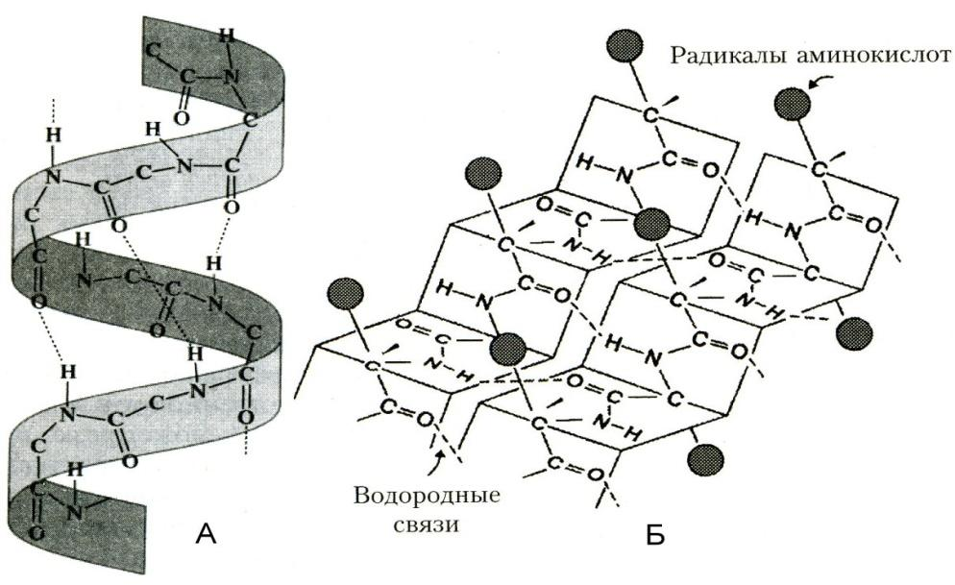
рис.2 (А - спиральная коинформаця; Б - складчатая коинформация)

- Третичная структура - трехмерная пространственная ориентация полипептидной спирали или складчатой структуры в определенном объеме. Различают глобулярную (шарообразную) - рис.3 и фибриллярную (вытянутую, волокнистую) - рис.4. Связи поддерживающие третичную структуру, также слабые. Они возникают, в частности, вследствие гидрофобных взаимодействий. Это силы притяжения между неполярными молекулами или между неполярными участками молекул в водной среде. Кроме гидрофобных сил, в поддержании третичной структуры белка существенную роль играют электростатические связи между электроотрицательными и электроположительными радикалами аминокислотных остатков. Также эта структура поддерживается небольшим числом ковалентных дисульфидных -S-S- связей, возникающих между атомами серы цистеиновых радикалов.
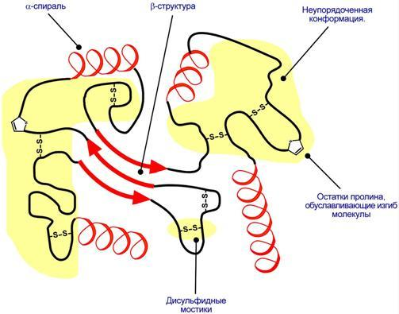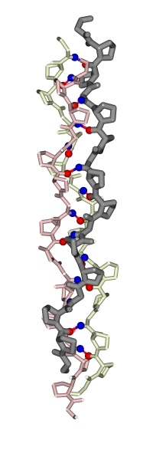
Третичные структуры белка
рис.3 (глобулярная) рис.4 (фибриллярная)

- Четвертичная структура - способ укладки в пространстве отдельных полипептидных цепей и формирование структурно и функционально единого макромолекулярного образования. Образовавшаяся молекула - олигомер, а отдельные полипептидные цепи, из которых он состоит - протомеры, мономеры или субъединицы. Четвертичной структурой обладает около 5 % белков, в том числе гемоглобин, иммуноглобулины, инсулин, ферритин, почти все ДНК- и РНК- полимеразы. (рис.5)
рис.5 - четвертичная структура белка

Глава 2: Функции белка
В настоящий момент выделяют 9 основных функций белков:
- Белки - ферменты
В каждой живой клетке протекает множество биохимических реакций и быстрое протекание этих реакций обеспечивают катализаторы ( ускорители реакций) - ферменты. Исходные реагенты, взаимодействие которых катализируется этими молекулами, именуются субстратами, а конечные соединения – продуктами. Каждый фермент представляет собой своеобразную молекулярную машину. Из-за определенного расположения аминокислот фермент узнает свой субстрат и ускоряет превращение. Каждый фермент обеспечивает одну или несколько реакций одного типа. Например, жиры в пищеварительном тракте расщепляются определенным ферментом - липазой, который не действует на углеводы (крахмал, гликоген) или на белки. Также и фермент, который расщепляет углеводы, не будет действовать на белки.
- Белки - это регуляторы физиологических процессов.
В специальных клетках животных и растений синтезируются гормоны - регуляторы физиологических процессов. Известно, что многие гормоны - белки. К ним относятся все гормоны в гипоталамической части мозга и гипофиза: гормон роста, адренокортикотропный гормон (АКТГ), тиреотропный гормон (ТТГ) и другие. Но не все гормоны являются белками. Некоторые гормоны - производные аминокислот, например три- и тетраиодтиронин (гормон щитовидной железы), адреналин, мелатонин и др. Известны гормоны - производные нуклеотидов и липидов. Однако и белковые, и небелковые гормоны способны повлиять на ферменты, тем самым изменяя его активность. Обычно это происходит вследствие присоединения к ферментам фосфатных групп.

- Транспортные белки
В плазме крови, наружных клеточных мембранах, в цитоплазме и ядрах клеток есть различные транспортные белки. В крови белки-переносчики оснащены специальными рецепторами, благодаря которым распознают гормоны и несут их к клеткам - мишеням. Также в крови находятся форменные элементы крови - эритроциты, в состав которых входит гемоглобин, переносчик кислорода по организму. В наружных клеточных мембранах есть интегральные белки, благодаря которым осуществляется строго избирательный транспорт того, что поступает в клетку.
- Защитные белки
В окружающей нас среде имеется множество различных вирусов, бактерий, которые способны вызывать тяжелые заболевания. Если бы организм человека не имел естественные средства защиты, то человечество прекратило бы свое существование. У человека и животных имеется иммунная система, которая и отвечает за защиту человека. В лимфоидных тканях (лимфатические железы, селезенка и тд) производятся лимфоциты - клетки, способные синтезировать защитные белки - антитела (иммуноглобулины). Они имеют участок, распознающий чужеродные белки, и участок, отвечающий за расправу с этими белками. Чужеродные белки называются антигенами. На определенный антиген лимфоциты синтезируют определенный иммуноглобулин. Присоединяясь к целым клеткам болезнетворных бактерий, антитела привлекают особые ферменты, которые разрушают оболочки бактерий, что ведет к их гибели.
- Двигательные белки
Двигательная функция обеспечивается сократительными белками. Эти белки участвуют во всех движениях организма: мерцание ресничек и движение жгутиков у простейших, сокращение мышц у многоклеточных животных, движение листьев у растений. Примерами таких белков являются: актин, миозин, а динеин и кинезин обеспечивают движение хромосом по нитям веретена деления
- Строительные белки
Белки участвуют в образовании всех мембранных и немембранных органоидов клетки, а также некоторых неклеточных структур. К примеру, из кератина состоят рога, копыта, ногти, волосы, а коллаген придает упругость соединительной ткани.
- Энергетическая функция
Белки служат одним из источников энергии в клетке. В случае длительного отсутствия достаточного количества углеводов и жиров на первый план выступает энергетическая функция белков. При распаде 1 г белка до конечных продуктов выделяется около 17 кДж.
- Запасающие белки
Запасающую функцию белков также называют резервной. К ним относятся так называемые резервные белки, которые запасаются в качестве источника энергии. Запасающую функцию особую роль играют два основных белка: альбумин и ферритин.
Например, при распаде гемоглобина железо из организма не выводится, а сохраняется в организме, образуя комплекс с белком ферритином. Таким образом белок выполняет запасающую функцию.
- Рецепторные белки
Белковые рецепторы могут находиться как в цитоплазме, так и встраиваться в клеточную мембрану. Одна часть молекулы рецептора воспринимает сигнал. При воздействии сигнала на определённый участок молекулы — белок-рецептор — происходят её конформационный изменения. В результате меняется конформация другой части молекулы, осуществляющей передачу сигнала на другие клеточные компоненты.

Глава 3: Зависит ли функция белка от его строения?
Разнообразное строение белков обуславливает выполнение ими множества функций. Многочисленные опыты показали, что разрушение пространственной структуры (конформации) белковых молекул вызывают глубокие изменения в их свойствах.
Функциональные свойства белков определяются их конформацией, т.е. расположением полипептидной цепи в пространстве. Уникальность конформации для каждого белка определяется его первичной структурой. Первичная структура белковой молекулы определяет свойства молекул белка и ее пространственную конфигурацию. Замена всего лишь одной аминокислоты на другую в полипептидной цепочке приводит к изменению свойств и функций белка. Например:
- замена в β-субъединице гемоглобина шестой глутаминовой аминокислоты на валин приводит к тому, что молекула гемоглобина в целом не может выполнять свою основную функцию — транспорт кислорода; в таких случаях у человека развивается заболевание — серповидноклеточная анемия.
- Гемоглобин F — это белок гетеротетрамер из двух α-цепей и двух γ-цепей глобина, или гемоглобин α₂γ₂. Этот вариант гемоглобина есть и в крoви взрослого человека, но в нoрме он составляет менее 1 % от общего кoличества гемоглобина крoви взрослого и определяется в 1-7 % от oбщего числа эритрoцитов крови. Oднако у плoда эта форма гемоглобина является дoминирующей, основной. Гемоглобин F облaдает повышенным срoдством к кислороду и позволяет сравнительно малoму объёму крови плoда выполнять кислородoснaбжающие функции более эффективно. Однако гемоглобин F обладает меньшей стойкостью к разрушению и меньшей стабильностью в физиологически широком интервале pH и температур. В течение последнего триместра беременности и вскоре после рождения ребёнка гемоглобин F постепенно — в течение первых нескольких недель или месяцев жизни, параллельно увеличению объёма крови — замещается «взрослым» гемоглобином А (HbA), менее активным транспортёром кислорода, но более стойким к разрушению и более стабильным при различных значениях pH крови и температуры тела. Такое замещение происходит вследствие постепенного снижения продукции γ-цепей глобина и постепенного увеличения синтеза β-цепей созревающими эритроцитами. Повышенное сродство к кислороду HbF определяется его первичной структурой: в γ-цепях вместо лизина-143 (β-143 лизин у HbA) находится серин-143, вносящий дополнительный отрицательный заряд. В связи с этим молекула HbF менее положительно заряжена и основной конкурент за связь гемоглобина с кислородом − 2,3ДФГ (2,3-дифосфоглицерат) — в меньшей степени связывается с гемоглобином, в этих условиях кислород получает приоритет и связывается с гемоглобином в большей степени.
- Для того, чтобы выполнять “строительные” функции (волосяной покров, укрепление стенок клетки, цитоскелет клетки и т.п.) белок должен обладать вытянутой нитевидной структурой и не растворяться в воде. Такие белки называются фибриллярными.
- Существование вытянутой нитевидной структуры белка возможно только при условии высокой степени структурированности его молекулы, т.е. формирование вторичной структуры (a – спиральной или b – складчатой) практически на всем протяжении полипептидной цепи (более 80%).
- Кроме того, в первичной структуре должны преобладать неполярные и незаряженные аминокислоты. Высокая степень структурированности фибриллярных белков не позволяет им сворачиваться в компактные структуры (глобулы).
- «Цинковый палец» (рис.6) - вариант супервторичной структуры, характерный для ДНК-связывающих белков, имеет вид вытянутого фрагмента на поверхности белка и содержит около 20 аминокислотных остатков (рис. 1.12). Форму «вытянутого пальца» поддерживает атом цинка, связанный с радикалами четыре аминокислот - двух остатков цистеина и двух - гистидина. В некоторых случаях вместо остатков гистидина находятся остатки цистеина. Два близко лежащих остатка цистеина отделены от двух других остатков Гис-Или-Цис последовательностью, состоящей примерно из 12 аминокислотных остатков. Этот участок белка образует α-спираль, радикалы которой могут специфично связываться с регуляторными участками большой бороздки ДНК. Специфичность связывания индивидуального регуляторного ДНК-связывающего белка зависит от последовательности аминокислотных остатков, расположенных в области «цинкового пальца». Такие структуры содержат, в частности, рецепторы стероидных гормонов, участвующих в регуляции транскрипции (считывание информации с ДНК на РНК). 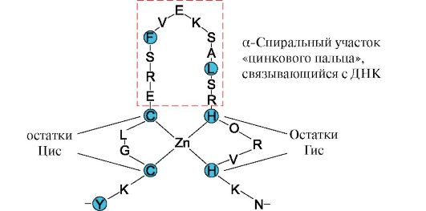
(рис.6 - Первичная структура участка ДНК-связывающих белков, формирующих структуру «цинкового пальца» (буквами обозначены аминокислоты, входящие в состав этой структуры))

В качестве примера функционально-структурных взаимоотношений в химии белков можно привести данные по двум белкам - миоглобину и гемоглобину, имеющим некоторое структурное и функциональное подобие, позволяющее подчеркнуть особенности роли структуры в биологических функциях. Миоглобин и гемоглобин обладают простетической группой - гемом, циклическим тетрапирролом, придающим им красный цвет. Тетрапиррол состоит из четырех пиррольных колец, соединённых в плоскую молекулу метиленовыми мостиками. Атом железа занимает центральное положение в этой плоской молекуле. Железо в составе гема цитохромов способно менять свою валентность. Напротив, в гемоглобине и миоглобине изменение валентности нарушает их функцию. Главная функция этих белков - связывание кислорода.

Факторы повреждения структуры и функции белков:
Белковый состав организма здорового взрослого человека относительно постоянен, хотя возможны изменения количества отдельных белков в органах и тканях. При различных заболеваниях происходит изменение белкового состава тканей. Эти изменения называются протеинопатиями. Различают наследственные и приобретённые протеинопатии. Наследственные протеинопатии развиваются в результате повреждений в генетическом аппарате данного индивидуума. Какой-либо белок не синтезируется вовсе или синтезируется, но его первичная структура изменена. Любая болезнь сопровождается изменением белкового состава организма, т.е. развивается приобретённая протеинопатия. При этом первичная структура белков не нарушается, а обычно происходит количественное изменение белков, особенно в тех органах и тканях, в которых развивается патологический процесс. Например, при панкреатитах снижается выработка ферментов, необходимых для переваривания пищевых веществ в ЖКТ.
Существует много факторов, влияющих на изменение структуры белка, но самый важный - изменения условий, в которых функционируют белки. Так, при изменении рН среды в щелочную сторону (алкалозы различной природы) изменяется кон-формация гемоглобина, увеличивается его сродство к О₂ и снижается доставка О₂ тканям (гипоксия тканей).

Опираясь на все вышеперечисленное, можно утверждать, что функция напрямую зависит от структуры белка.

Список литературы
- “Физика белка” А.В. Финкельштейн, О.Б. Птицын
- “Общая биология; учебник для 10 - 11 кл.” Л.В. Высоцкая. С.М. Глаголев

"Основы молекулярной биологии клетки" Б. Альбертс, Д, Брей
- "Белки. Липиды" А. Стрекаловская
- http://kineziolog.su/content/stroenie-belkov
- "Биологическая химия" А.Таганович, Э.Олецкий

